**Preisliste**

Wir weisen darauf hin das bei selbst Aufbau keine Haftung oder Gewährleistungsanspruch besteht.

Es wird eine Sturmsicherung und Aufbauanleitung mitgeliefert, wird diese nicht eingehalten oder fehlerhaft ausgeführt, haftet der Konsument für entstandene Schäden.

**Reservierung unter 0664/1205915**

***Partyzelt 5x10m weiß PE-Plane 350 N***

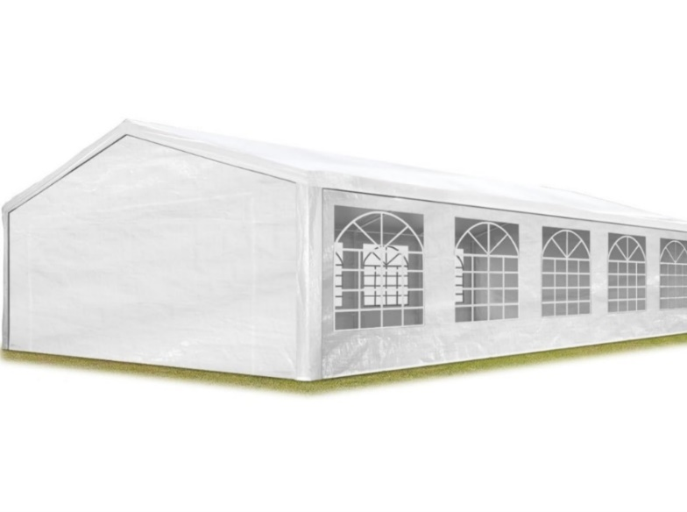***(Durchgangshöhe 2 m) für ca. 80 Personen (mind. Mietdauer 3 Tage)***

***3 Tage 132 €***

***7 Tage 284 €***

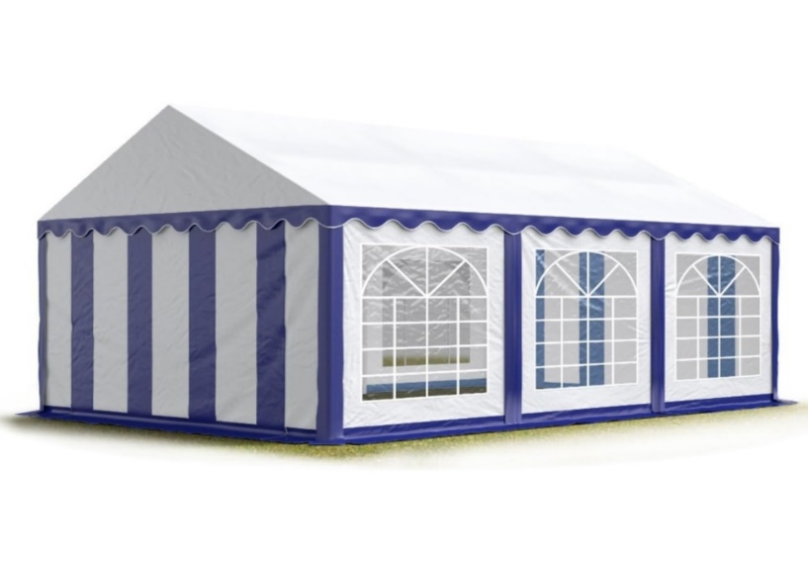***Partyzelt 3x6 m blau-weiß PE-Plane 700 N (Durchgangshöhe 2 m)***

***Für ca. 20 Personen (mind. Mietdauer 3 Tage)***

***3 Tage 72 €***

***7 Tage 168 €***

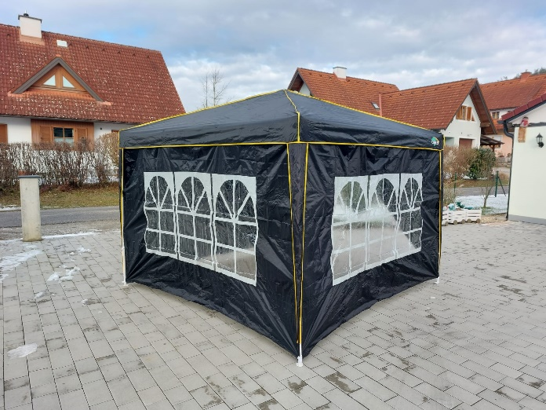***Falt Pavillon schwarz 3x3 m***

|  |  |  |  |
| --- | --- | --- | --- |
| **1 Tag** | **14 €** |  |  |
|  |  |  |  |
| **3 Tage** | **36 €** |  |  |
|  |  |  |  |
| **7 Tage** | **84 €** |  |  |

***Bei Aufbauwunsch werden 40€ pro/h in Rechnung gestellt.***